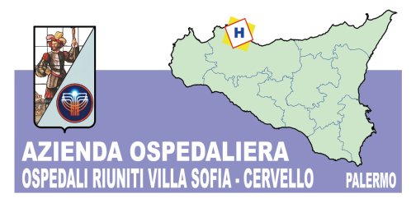
Azienda Ospedaliera
OSPEDALI RIUNITI VILLA SOFIA – CERVELLO
Sede Legale Viale Strasburgo n.233 – 90146 Palermo. Tel 0917801111 - P.I. 05841780827
Unità Operativa Complessa Provveditorato
telefono 0917808370 – fax 0917808394

Palermo, 27.12.2017

A TUTTE LE DITTE INTERESSATE

OGGETTO: RDO n. 1832730 per l’acquisto di sistemi ingranditori per l’UOC di Chirurgia Plastica e Chirurgia Maxillo Facciale pubblicata sul portale acquistinretepa.it di Consip.

Si dà avviso che sul portale acquistinretepa.it di Consip è stata pubblicata la RDO, per la fornitura appresso specificata:

RDO | NUMERO RDO | NUMERO CIG | SCADENZA
- N. 3 sistemi ingrandenti Galileiani 2,5X;  - N. 1 sistema ingrandente Prismatico 3,5;  - N. 4 fonti luminose per montatura YEOMAN (7500 candele);  - N. 8 pacchi batterie per fonte luminosa;  - N. 1 sistema acquisizione immagini con ingrandimenti;  Inoltre, nel contratto di fornitura dovrà essere prevista la possibilità di sostituzione gratuita dell’ingrandimento e della distanza di lavoro entro sei mesi dell’Approvvigionamento e garanzia binocoli e montatura YEOMAN a vita. | 1832730 | 73191891D6 | 19.01.2018

f.to IL RESPONSABILE DELL’UNITA’
OPERATIVA COMPLESSA
PROVVEDITORATO
(Dott.ssa A. LUPO)

